气候为国民经济建设服务
气候为党政领导决策提供依据

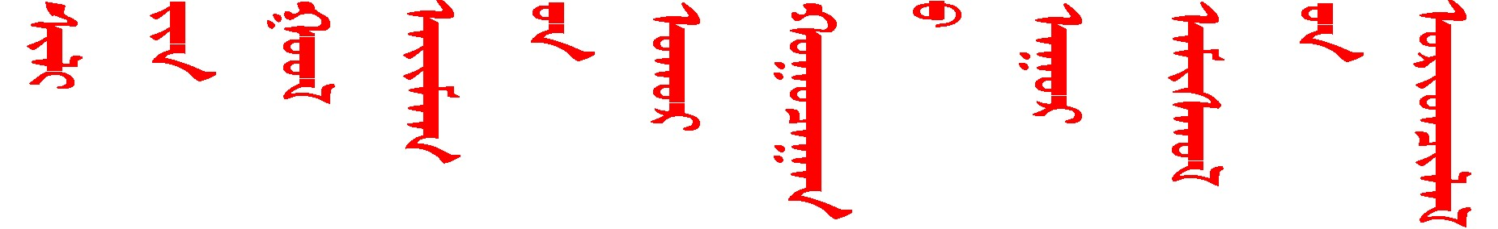
锡盟地区短期气候预测
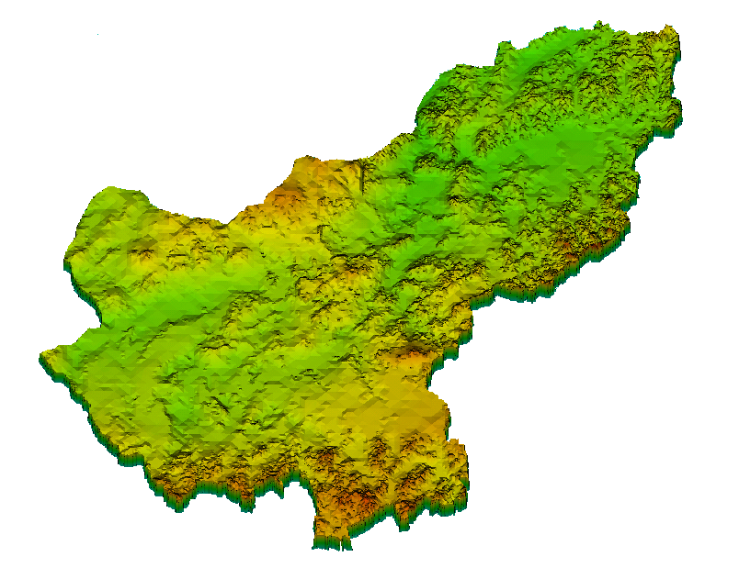
锡林郭勒盟气象台
2023年2月28日
2023年春季（3～5月）短期气候预测
一、降水量趋势
预计春季，降水量较常年少0～2成（0～20%，图1）。具体预报量值见附表1。
二、平均气温趋势
预计春季，平均气温较常年偏高1～2℃（图2）。具体预报量值见附表1。
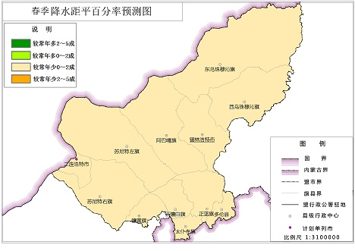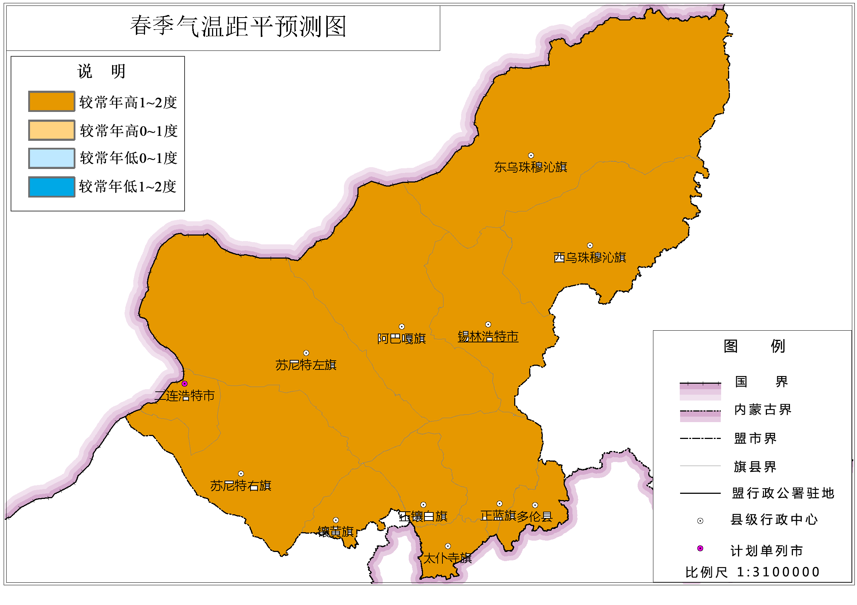
图1 春季降水距平百分率预报 图2 春季气温距平预报
三、大风日数预测
全盟大风日数较常年略少。
四、沙尘暴日数
全盟沙尘暴日数较常年略少。
五、第一场透雨
第一场透雨将出现在5月上旬至中旬，接近常年或略偏晚。
六、春霜结束日期
西北部地区在5月上旬至中旬，其余地区在5月中旬至下旬。较常年早5～10天。
七、关注重点
春季降水时空分布不均，将有阶段性春旱发生，应提前做好抗旱准备工作。春季是大风、沙尘天气频发的季节，降水少，气温高，风多物燥，火险等级偏高，易引起火灾，应切实做好防火安全工作，严防草原火灾的发生。
附表1 2023年春季（3～5月）降水量、平均气温预报值
要素  量值  旗县 | 降 水 量 |  |  | 平 均 气 温
要素  量值  旗县 | 平均值 | 毫 米 | 距 平 | 平均值 | 摄氏度 | 距 平
乌拉盖 | 44.6 | 35.7～44.6 | 略少 | 2.4 | 3.4～4.4 | 偏高
东乌珠穆沁旗 | 32.6 | 26.1～32.6 | 略少 | 4.2 | 5.2～6.2 | 偏高
西乌珠穆沁旗 | 50.9 | 40.7～50.9 | 略少 | 3.8 | 4.8～5.8 | 偏高
锡林浩特市 | 41.7 | 33.4～41.7 | 略少 | 5.2 | 6.2～7.2 | 偏高
阿巴嘎旗 | 35.7 | 28.6～35.7 | 略少 | 4.5 | 5.5～6.5 | 偏高
苏尼特左旗 | 28.9 | 23.1～28.9 | 略少 | 6.0 | 7.0～8.0 | 偏高
二连浩特市 | 21.1 | 16.9～21.1 | 略少 | 7.0 | 8.0～9.0 | 偏高
苏尼特右旗 | 28.4 | 22.7～28.4 | 略少 | 7.3 | 8.3～9.3 | 偏高
镶黄旗 | 42.2 | 33.8～42.2 | 略少 | 5.8 | 5.8～6.8 | 偏高
正镶白旗 | 54.1 | 43.3～54.1 | 略少 | 4.8 | 5.8～6.8 | 偏高
太仆寺旗 | 67.0 | 53.6～67.0 | 略少 | 4.2 | 5.2～6.2 | 偏高
正蓝旗 | 58.2 | 46.6～58.2 | 略少 | 4.6 | 5.6～6.6 | 偏高
多伦县 | 54.3 | 43.4～54.3 | 略少 | 4.9 | 5.9～6.9 | 偏高
气象用语 | 量度范围
降水偏多 | 月降水量较历年平均值多20－50%
降水略多 | 月降水量较历年平均值多0－20%
降水略少 | 月降水量较历年平均值少0－20%
气温偏高 | 月平均气温较历年平均值高1—2度
气温略高 | 月平均气温较历年平均值高0－1度

